**ĐỀ BÀI TEST ANDROID**

**GV. Bùi Minh Phong**

**Đề bài: Thiết kế Game MAGIC BOX**

1. Thiết kế layout như hình bên gồm 9 Button, 2 TextView
2. Thiết kế 1 ActivityMain để hiển thị layout trên
3. Trong Activity xử lý flowcode sau:
   1. Xử lý khi click vào button:
      1. Sẽ thay đổi background màu thành màu xanh lá cây và hiển thị text trong button là 1 con số random từ 0->10,
      2. Giảm TIMES đi 1 đơn vị
      3. Nếu tổng số các số trong button mà lớn hơn 50 thì sẽ Toast lên màn hình là “YOU WIN”. Không cho click vào button được nữa
      4. Nếu TIMES =0 thì sẽ Toast lên màn hình là “YOU LOSE”. Không cho click vào button được nữa
4. Sử dụng Toast bên trong Activity:  
   Toast.makeText(this, “Text muốn hiển thị”, Toast.LENGTH_SHORT).show();

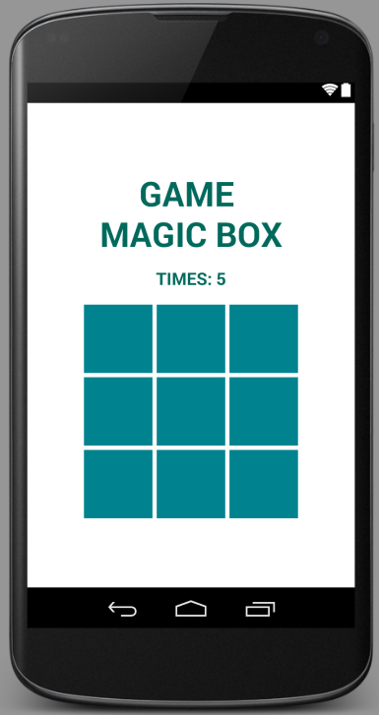

**Chúc các em thi tốt**

**Hà Nội, 21/08/2016**